Commission scolaire des Sommets
École du Val-de-Grâce
500 rue Principale, Eastman
450-297-2190

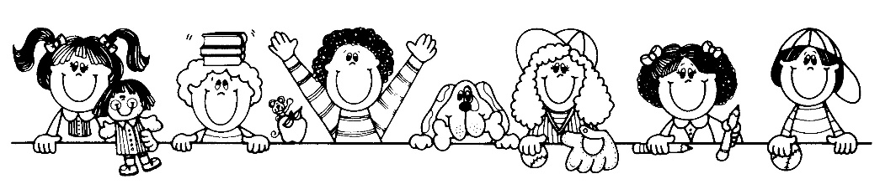

Première communication

Adaptation de l’élève à la maternelle 4 ans

Octobre 2018

Marie-Claude Farrell, directrice
Catherine Racicot,
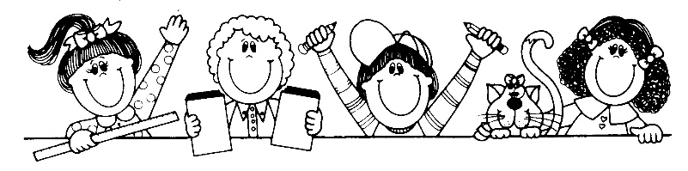
titulaire
Chers parents,

Votre enfant fréquente depuis peu l’école. Déjà, il a eu à s’adapter à un nouveau milieu de vie, à rencontrer de nouveaux amis et de nouveaux adultes qui prennent soin de lui. Cette première communication officielle a pour but de dresser un bref portrait de l’entrée à l’école de votre enfant en rendant compte de la façon dont votre enfant réagit à toutes ces nouveautés.

Dans ses relations avec les autres, votre enfant:

 | Facilement | C’est variable | C’est un défi
Communique avec les adultes
Communique avec les amis
Joue avec les autres élèves
Respecte les autres en paroles et en gestes

Lors des routines de la journée, votre enfant:

 | Facilement | C’est variable | C’est un défi
Est capable d’attendre son tour
Est autonome
Respecte les règles de la classe

Par rapport aux activités proposées, votre enfant :

 | Facilement | C’est variable | C’est un défi
S’intéresse à plusieurs activités
Démontre de l’enthousiasme
Participe aux activités de groupe
Range lorsque c’est le temps

Commentaires de l’enseignante:

Signature: _________________

Date : ____________

La page des parents

Ce que j’ai observé correspond-t-il à ce que vous remarquez à la maison?
________________________________________________________________________________________________________

Pourriez-vous décrire comment votre enfant exprime, à la maison, son expérience à la maternelle?
 | Beaucoup | Un peu | Pas du tout
Il aime venir à l’école.
Il raconte ce qu’il a fait en classe.
Il parle de ses amis.

Avez-vous remarqué des changements avec votre enfant depuis son entrée à l’école (fatigue, excitation, anxiété, etc)?
________________________________________________________________________________________________________
Y a-t-il des observations que vous avez envie de me communiquer? Par exemple : ce qu’il aime ou n’aime pas à l’école, les activités qui l’ont marqué jusqu’à maintenant etc.?
________________________________________________________________________________________________________
________________________________________________________________________________________________________

Signature : _______________________ Date : _____________

